面向旋转腔半导体组合设备的系统级调度： 可配置源接口两阶段MILP与结构感知精确搜索
邵立珍（Lizhen Shao）*；魏林聪（Lincong Wei）；王蔚（Wei Wang）
北京科技大学控制科学与工程系，北京市海淀区学院路30号，北京100083，中国
*通讯作者：lshao@ustb.edu.cn

摘要
旋转腔组合设备必须在满片条件下协调产品晶圆、可复用辅助晶圆、清洗、机械手和腔室时序。本文提出可配置源接口两阶段MILP，以同一内部模型表达单源特例和双源混流，并覆盖4×1并行与2×2链式工艺。第一阶段最小化端到端最大完工时间，第二阶段保持离散排程和当前最大完工时间并改善等待与节拍。为提升有限时间精确搜索，进一步提出结构保持二进制骨架（SPBS）初始解和结构感知层次割选择算法RDMCT-HBS。相同参数的精确比较表明，在配方未限定模式的8片和16片批次中，纯4×1具有最短最大完工时间；相同600 s预算下，两阶段工作流将四项等待与节拍指标降低39.70%–94.05%。SPBS把限时可行解率由51.67%提高到100%，平均PDI降低26.19%；在共同SPBS的七方法标称比较中，RDMCT-HBS取得最低观察平均PDI和求解时间。该框架在保留求解器可行性验证、上下界和最优性状态的同时，为双源旋转腔设备提供可复现的系统级调度方法。
关键词：半导体制造 ； 组合设备 ； 调度 ； 混合整数线性规划 ； 分支割 ； 学习增强精确优化

引言
半导体制造依赖高资本密度、强自动化的工艺装备，设备利用率与生产节拍不仅取决于腔室加工时间，还取决于晶圆搬运、装载锁切换、工艺腔室占用及控制逻辑之间的协同。CT将多个工艺模块、装载锁和晶圆搬运机械手集成在同一受控环境中；驻留时间、腔室清洗和活动时间波动会进一步压缩可行调度空间（Pan et al. (2018)）。因此，CT 调度并非一般并行机排序问题，而是典型的设备级制造系统协同优化问题。
半导体制造过程中，最重要的三个环节是光刻、刻蚀和沉积，在薄膜沉积环节，能够支持先进制程的 PECVD 是现在半导体厂商研究的重点。随着吞吐与空间利用率要求提高，传统CT已经无法满足PECVD的复杂要求，半导体厂商通过在工艺模块内部布置多个加工空间并引入旋转机构，通过腔室内部旋转交换可访问空间的位置实现在机械手对所有工位可操作的前提下进行多晶圆加工（Gu et al. (2024)）。
此外，由于含碳的薄膜难以清洁，多空间旋转腔在加工过程中需保证不存在空的工位，实现满片加工。为了应对这个问题，半导体厂商提出了可复用辅助晶圆对多空间旋转腔中空余的工位进行保护，产品晶圆从大气侧进入，可复用辅助晶圆存储模块直接挂载到真空区，从真空存储区进入，两条物流在旋转腔汇合并竞争机械手资源。满片约束与辅助晶圆填充共同形成两种代表性组织模式：4×1模式使四个工位并行完成一道工序，2×2模式则使两对晶圆依次完成两道链式工序；完整拓扑如图 1。因此，若产品配方未预先限定模式，就需要在相同晶圆数与相同时间参数下比较纯4×1、纯2×2及两者混跑，才能区分模式本身的效率与混流协调代价。辅助晶圆的引入和腔室满片限制使得加工方式更加多样，最具代表性的两种工艺模式是4x1并行加工和2x2链式加工，在没有工艺要求的前提下，两种工艺模式会产生不同的效果和吞吐量。
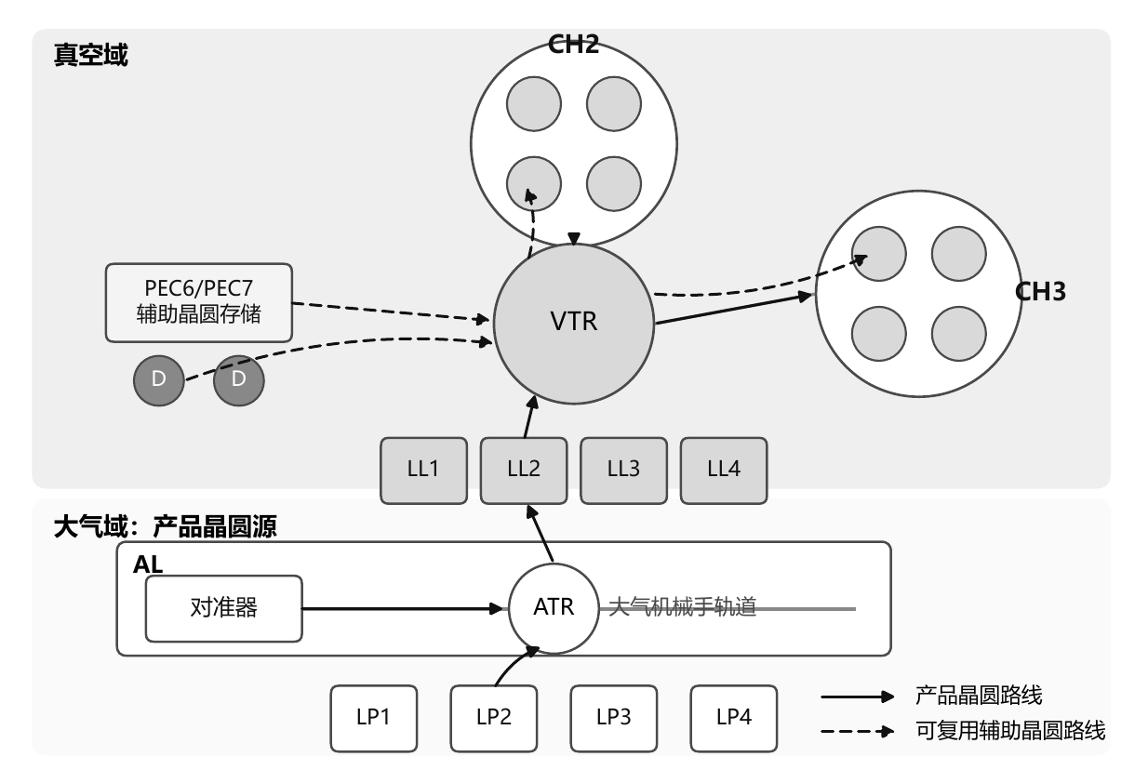
图 1. 双源混流组合设备拓扑：产品晶圆由大气侧进入，辅助晶圆由真空存储区进入，并在VTR和旋转腔处共享资源。
现有精确调度研究覆盖了不同但互补的设备边界。Qiao et al. (2022)以虚拟晶圆表示清洗占用，并用二元整数规划优化带驻留约束的双臂CT；Li et al. (2022)把清洗触发与腔室状态关联，推导时间受限单臂CT的可行条件；Gu et al. (2024)针对四指机械手和四空间模块，以线性规划求取稳态最小周期；Yang et al. (2025)则用MIP联合决定两类晶圆投放与机械手动作。这些模型尚未同时处理有限批次双源物流、可复用辅助晶圆和两种旋转配方。
学习型CT控制通常直接产生动作。Kim and Lee(2025)用深度强化学习与前瞻搜索选择非周期调度动作；Hong et al. (2026)在离散事件仿真中用DDPG调节PVD加工时间。与之不同，本文把加工时间视为输入，并要求输出可由MILP验证的完整排程、上下界与最优性状态。学习增强精确优化为此提供了更合适的接口：Tang et al. (2020)将选割写成强化学习策略，Huang et al. (2022)学习候选割排序，Paulus et al. (2022)以强前瞻规则生成模仿目标，Wang et al. (2023b)用层次策略联合决定割数量和有序割集。
由此得到两个缺口：设备模型缺少把外部源拓扑、满片模式、辅助晶圆、清洗和共享搬运统一起来的有限时域表达；通用割特征又不能区分离散设备选择、连续事件时刻及其耦合。本文以设备结构贯穿建模、初始解和割选择，贡献为： enumerate[leftmargin=*] 建立可配置源接口两阶段MILP，以同一内部模型表达单源特例和双源混流，并覆盖4×1/2×2、辅助晶圆、清洗、驻留及共享资源； 提出吞吐优先、运行质量次级的优化机制，在保持离散排程和最大完工时间的条件下减少等待与节拍波动； 提出SPBS初始解与RDMCT-HBS割选择器，在不改变MILP可行域和证明逻辑的前提下改善限时原始–对偶搜索。 enumerate

工业问题与两阶段MILP
equation0

建模边界、物料路线与符号
本文建立有限批次离线排程模型。输入包括产品晶圆数量及工艺模式、设备动作时间、清洗间隔、驻留上限、装载锁容量和辅助晶圆库存；输出包括每片产品晶圆与辅助晶圆的完整路线、每项动作的开始和结束时刻，以及竞争同一物理资源的动作顺序。所有时间参数在一次求解中视为已知，动作一旦开始便不被中断；除装载端口、对准器、装载锁、工艺腔室和辅助晶圆存储区外，不设置额外缓冲区。
产品晶圆先按工艺模式和编号组成晶圆对，等价晶圆对再按预处理规则固定到规范化的腔室候选位置。这样只消除编号互换形成的对称解；MILP仍决定有效批次或链位置、辅助晶圆的物理身份、成对搬运选择、共享资源次序和所有事件时刻。清洗位置也需要作同样区分：实现根据清洗间隔和完整工艺边界预生成合法清洗区段，模型再激活相应清洗任务并联合优化其具体时刻，而不是在任意时刻自由插入清洗。
产品晶圆沿“装载端口–ATR–AL–上装载锁–VTR–旋转腔–VTR–下装载锁–ATR–装载端口”流动；辅助晶圆从真空存储区经VTR进入旋转腔，使用结束后返回原存储区。4×1模式先后装入两个晶圆对，四个工位满片后同步加工，再按后装先卸的顺序取出；末批产品不足时，只允许在最后一个有效批次中补入辅助晶圆。2×2模式使相邻两次加工共享一个产品晶圆对，形成“辅助晶圆+P1、P1+P2、P2+P3、P3+辅助晶圆”的链。图 2和图 3给出两种模式的事件顺序。
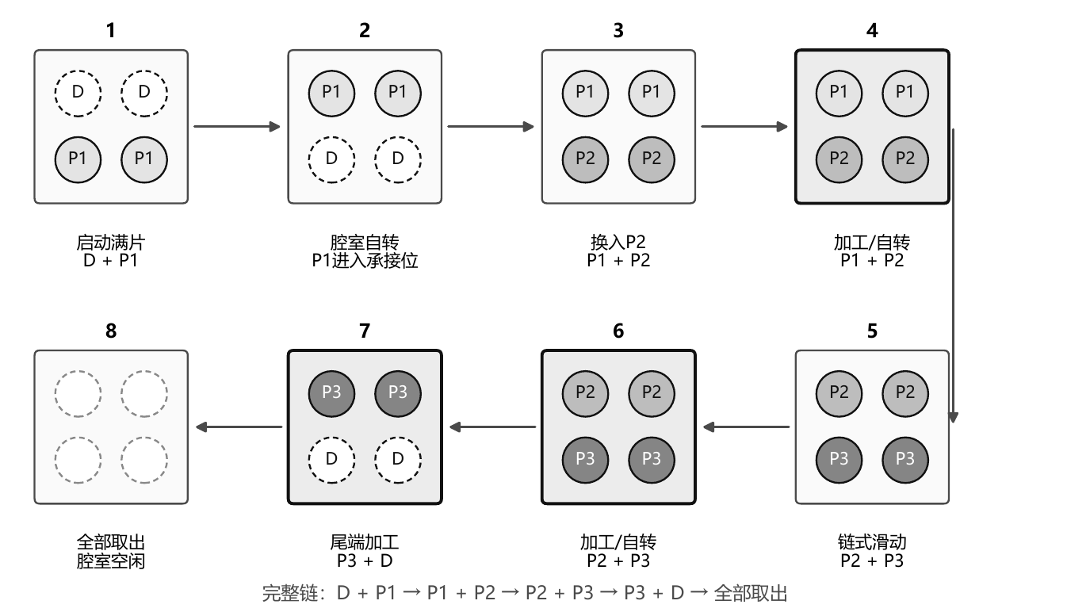
图 2. 2×2链式加工示意图。辅助晶圆补齐链首和链尾，产品晶圆对在相邻加工周期之间依次承接；链尾加工完成后取出全部产品晶圆和辅助晶圆。
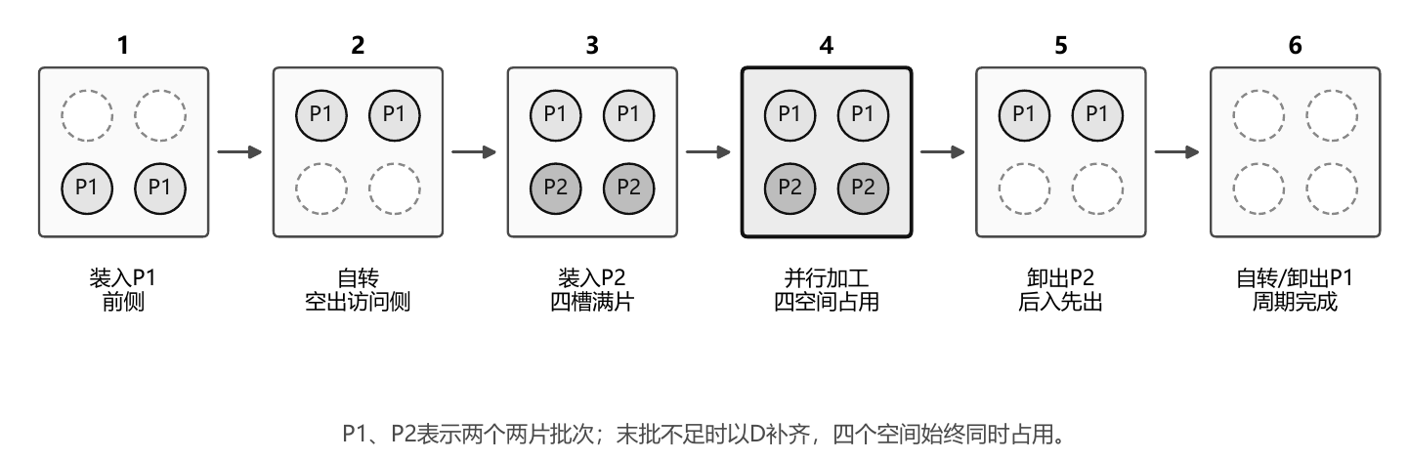
图 3. 4×1并行加工示意图。两个晶圆对依次占据腔室两侧，四个工位满片后同时加工，再按后装先卸的顺序取出。
表 1和表 2汇总正文核心公式出现的全部符号，并同时区分集合/索引、输入常量、固定0–1别名、二元决策、连续决策和派生量。其中x^F和x^L在代码中是[0,1]连续变量，但由等式固定为0或1；这种写法保留统一导出名称，不会引入额外分支决策。为适配官方双栏模板，完整符号表按“集合与参数”和“变量与派生量”分成两个跨栏表，内容未删减。
表 1. 核心模型符号（一）：集合、索引与输入参数
符号 | 类型与角色 | 含义
mathcal S,mathcal I | 集合/索引 | 物料源接口集合与物料单元集合；i∈mathcal I可为产品或辅助晶圆需求。
mathcal W | 集合/索引 | 产品晶圆集合，索引为w。
mathcal P^F,mathcal P^L | 集合/索引 | 分别采用4×1和2×2工艺的产品晶圆对集合，索引为p。
mathcal C | 集合/索引 | 旋转工艺腔室集合，索引为c。
mathcal B_c,mathcal K_c | 有序集合/索引 | 腔室c的4×1候选批次b和2×2产品链位置k。
mathcal L= 1,2 | 集合/索引 | 4×1批次的前、后两侧。
mathcal Q_c,mathcal E_c | 有序集合/索引 | 腔室c的2×2加工周期q与清洗区段e。
mathcal V_c | 集合/索引 | 腔室c中所有4×1批次与2×2加工周期的并集。
mathcal O,mathcal A | 集合/索引 | 候选物理操作集合与必须满足的工艺先后弧集合。
mathcal R,Lambda_r | 集合/索引 | 共享资源集合及资源r的物理槽位集合。
mathcal J_c^D,mathcal T_c | 集合/索引 | 腔室c的辅助晶圆需求集合与可复用物理辅助晶圆集合。
chi_is | 已知0–1常量 | 物料单元i是否属于源接口s。
bar x^F_pcbl,bar x^L_pck | 已知0–1常量 | 对称破除后，晶圆对与4×1批次侧位或2×2链位置的规范化对应。
bar z_ce,bar a^F_cbe,bar a^L_cqe | 已知0–1常量 | 预生成清洗布局中的有效区段、4×1批次所属区段和2×2周期所属区段。
H,bar Q_c | 非负整数常量 | 相邻清洗间最大有效加工数，以及规范化布局生成的2×2有效周期数。
d_o,delta_oo' | 非负连续常量 | 操作o的持续时间及先后弧(o,o')要求的最小间隔。
d^F_nu,d^L,r_c | 非负连续常量 | 4×1阶段nu的时间、2×2加工时间及腔室半周旋转时间。
ρ^r_oo' | 非负连续常量 | 资源r从操作o终点空载移动或复位到o'起点所需时间。
M,overline R_wr | 正连续常量 | 有效大常数上界，以及晶圆w在受限区段r中的最大驻留时间。
kappa_o,Gamma_o | 整数常量/集合 | 操作o需要的槽位数及允许使用的物理槽位集合。
λ_1,…,λ_4 | 非负连续常量 | 第二阶段总等待、最大等待、节拍偏差和软上限超额的权重。
baromega_α,ε_C | 非负连续常量 | 等待量α的软上限与第二阶段允许的最大完工时间容差。
mathcal F,mathcal D_rm fix | 集合 | 完整MILP可行域，以及第二阶段固定的离散变量索引集合。
mathcal Q^w,mathcal I_h | 集合/索引 | 次级目标中的等待量，以及可计算节拍二阶差分的加工起点索引。
表 2. 核心模型符号（二）：决策变量、固定别名与派生量
符号 | 类型与角色 | 含义
x^F_pcbl,x^L_pck | 连续[0,1]固定别名 | 晶圆对是否位于4×1候选侧位或2×2链位置；由公式固定为0或1。
u^F_cb,f^F_cbl,t^F_cb | 0–1二元变量 | 4×1批次是否启用、某侧是否用辅助晶圆补片、该批次是否为最后有效批次。
u^L_ck,a^L_c,v^L_cq,h^L_ck | 0–1二元变量 | 2×2位置是否使用、腔室是否存在链、周期是否使用及该位置是否为链尾。
z_ce,a^F_cbe,a^L_cqe,q^rm cl_ch | 0–1固定别名/变量 | 有效清洗区段、批次或周期所属区段，以及清洗任务是否激活。
q_j,g_jτ | 0–1变量 | 辅助晶圆需求是否出现，以及是否分配给物理辅助晶圆τ。
b_o,y^r_oo' | 0–1二元变量 | 操作o是否执行，以及共享资源r上o是否先于o'。
h_oell | 0–1槽位变量 | 操作o是否占用物理槽位ell。
gamma_pa | 0–1二元变量 | 晶圆对p在机械手路线a上是否采用一次成对搬运。
s_o,e_o | 非负连续变量 | 操作o的开始与结束时刻。
s^F,nu,e^F,nu,s^L,e^L | 非负连续变量别名 | s_o,e_o在4×1阶段和2×2周期上的具体记号。
A^F_cb,N_ce | 连续/整数派生量 | 4×1批次的产品晶圆对数与清洗区段中的有效加工周期数。
a_vce | 0–1固定别名 | 任务v∈mathcal V_c是否属于清洗区段e，按任务类型取a^F或a^L。
C_w,C_max | 非负连续变量 | 产品晶圆w的完成时刻与批次最大完工时间。
omega_α,L_rm sum,L_max | 非负连续变量/派生量 | 第二阶段计入的等待或空闲量、其总和与最大值。
Δ_ceq,v_ceq,η_α | 连续派生量/非负变量 | 相邻加工间隔的二阶差分、其绝对值上界和软等待上限超额。
h_ceq,Phi | 连续变量别名/派生目标 | 区段内第q个有效加工的开始时刻，以及第二阶段线性排程质量值。
xi,widehatxi,widehat C | 变量向量/阶段间常量 | 当前全部变量、第一阶段最好可行解及其最大完工时间。

源接口、操作激活与基本时间关系
固定参数chi_is满足
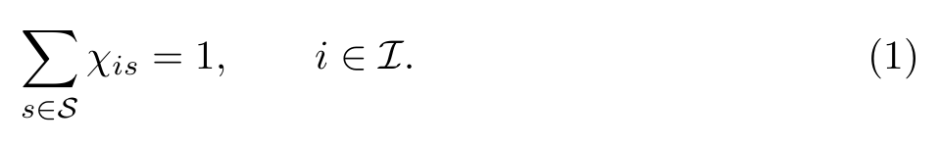
公式 （1）表示每个物料单元恰好属于一个源接口。令|mathcal S|=1即可得到单源设备；令|mathcal S|=2并把产品与辅助晶圆连接到不同接口，即得到本文的双源设备。
若mathcal A^rm int表示设备内部连接，mathcal A_s表示源s的释放与返回连接，则
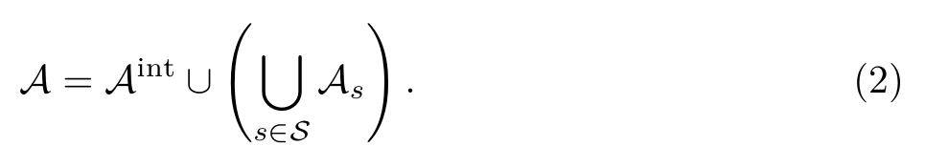
公式 （2）表示单源和双源仅在路线首尾接口上不同，内部加工、清洗、共享资源与时间约束使用同一套模型；因此双源不是两个互不相干的单源模型相加。
两种工艺的规范化晶圆对位置满足
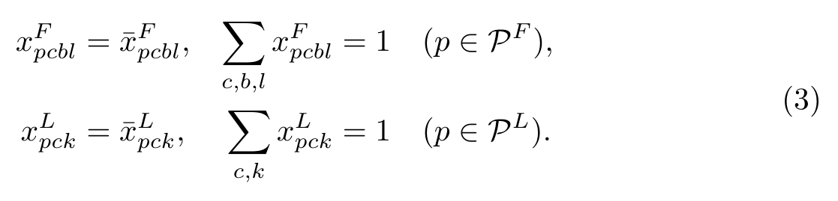
公式 （3）表示每个晶圆对恰好进入一个兼容位置，并把等价位置固定为规范编号；固定的是标签对称性，不是具体加工时刻或资源顺序。
晶圆对出现的位置必须启用，且同类候选位置按前缀连续使用：
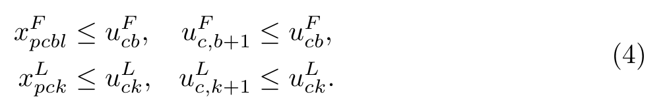
公式 （4）表示有产品的批次或链位置必须执行，并排除“前面空置、后面启用”的非物理编号组合。
对任一候选物理操作o，开始、结束和持续时间满足
公式 （5）表示未激活操作的时刻为零，激活操作持续d_o；该统一形式用于机械手搬运、对准、抽气、放气、旋转、产品加工、辅助晶圆搬运和清洗。
对必须依次执行的工艺弧(o,o')∈mathcal A，有
公式 （6）表示后继动作只有在前驱存在时才可执行；当两者均激活时，后继必须在前驱结束并经过最小工艺间隔后开始。产品路线、辅助晶圆路线和装载–加工–卸载事件链均由该约束连接。

两种加工模式的占位与事件顺序
对4×1模式，令A^F_cb=Σ_p,lx^F_pcbl表示批次(c,b)中实际分配的产品晶圆对数。满片与补片关系写为
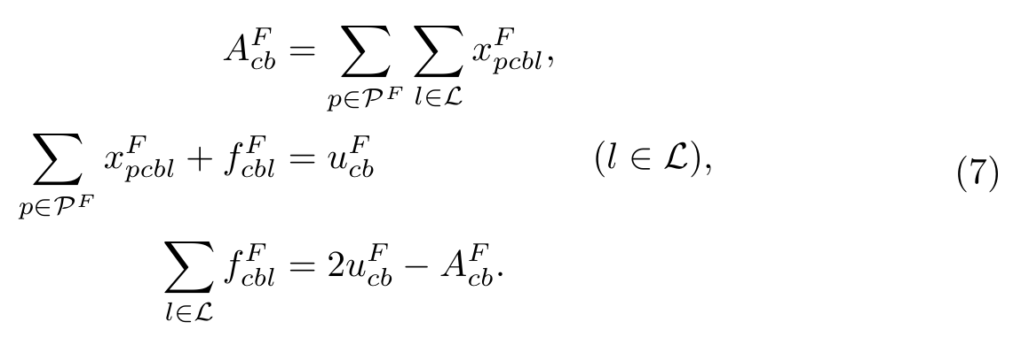
公式 （7）表示一个有效4×1批次有两个侧位，每个侧位恰好由一个产品晶圆对或一个辅助晶圆对占据；因此腔室加工开始时四个工位均被填满。
有效批次连续排列，辅助晶圆只允许出现在最后一个有效批次：
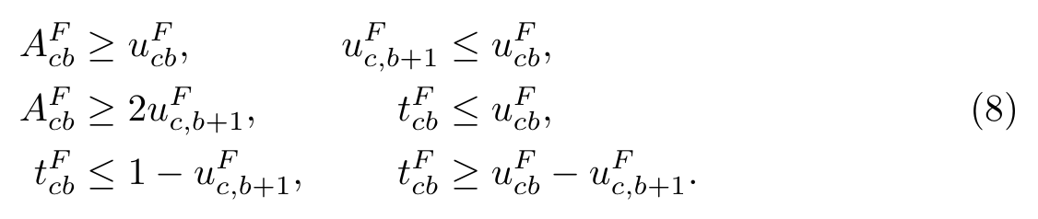
公式 （8）表示启用批次至少含一个产品晶圆对；若下一批仍启用，则当前批必须由两个产品晶圆对装满，不能提前使用辅助晶圆。后三个不等式使t^F_cb=1恰好标识最后一个有效批次；末个候选批次采用t^F_cB=u^F_cB的边界定义。
令FL,BL,P,BU,FU分别表示前侧装载、后侧装载、加工、后侧卸载和前侧卸载，则
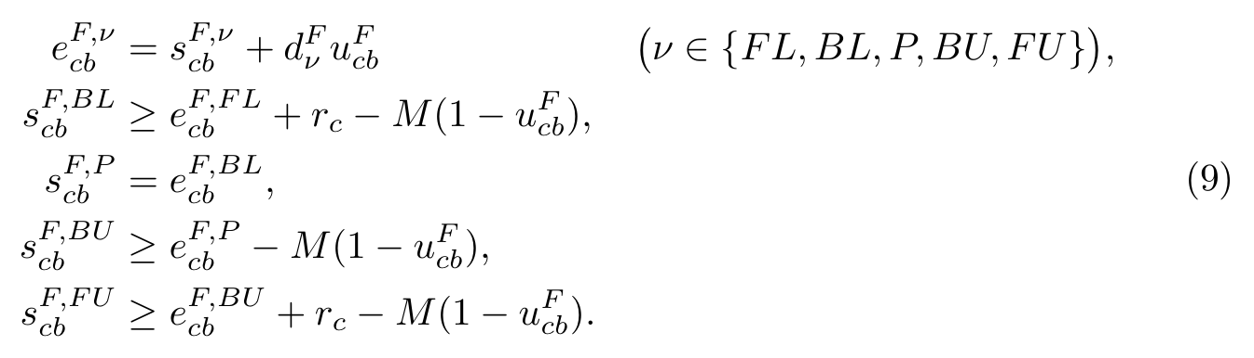
公式 （9）表示4×1批次先装前侧、旋转后装后侧，后侧装载结束即开始同步加工，随后先卸后侧、旋转、再卸前侧；r_c为腔室半周旋转时间。相邻批次还通过s^F,FL_c,b+1≥ e^F,FU_cb-M(1-u^F_c,b+1)串行连接。
对2×2模式，每个产品晶圆对占用一个有序链位置：
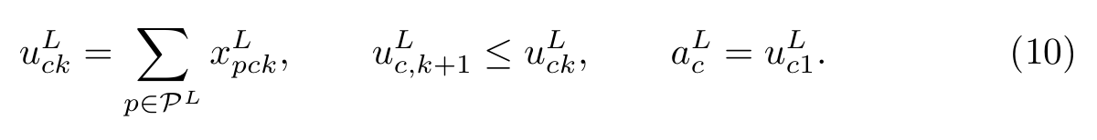
公式 （10）表示链位置与产品晶圆对一一对应、实际位置从链首连续使用，并由a^L_c标识腔室c是否存在2×2加工链。
预生成布局给出腔室c需要的加工周期数bar Q_c；链尾位置由h^L_ck识别：
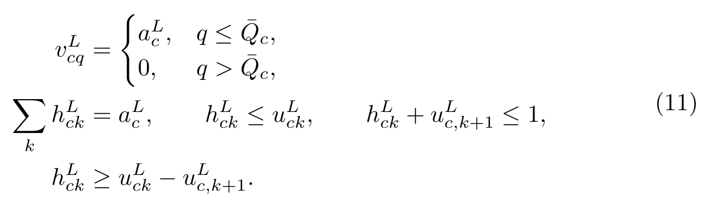
公式 （11）表示含n个产品晶圆对的每个连续链段需要n+1次加工：链首和链尾各含一个辅助晶圆对，中间周期由相邻产品晶圆对共同占位；后三个关系使h^L_ck只在最后一个有效产品位置取1，末个候选位置采用h^L_cK=u^L_cK。
对合法链段的加工周期(q_0,…,q_T)，令H_0、B_q和T_0分别表示链首装载、内部换片和链尾卸载操作，则
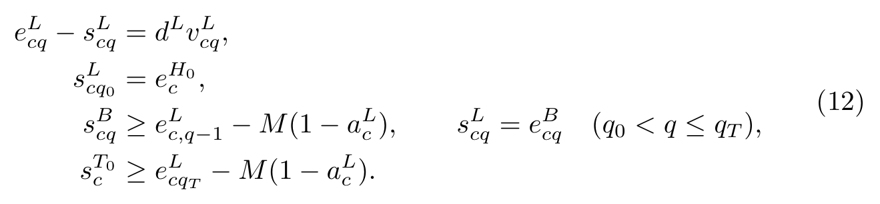
公式 （12）表示链首辅助晶圆对装入后立即开始首周期；每次内部换片只能在前一周期结束后执行，换片结束即开始下一周期；最后一次加工结束后才可卸出链尾。由此直接表达“辅助+P1、P1+P2、…、Pn+辅助”的共享占位过程。

清洗与可复用辅助晶圆
清洗布局先依据H和完整加工边界生成，再由以下0–1别名进入MILP：
公式 （13）表示清洗区段的合法位置不由求解器任意选择：4×1批次只能在批次边界分段，2×2只能在完整链段闭合后分段；MILP仍优化这些加工和清洗任务的具体时刻。
令N_ce为区段e的有效加工周期数，则
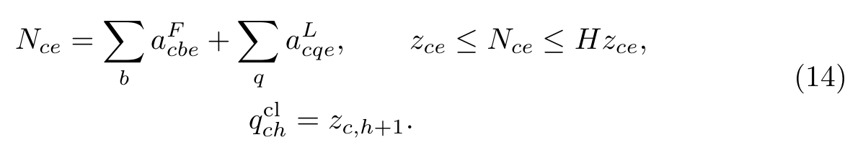
公式 （14）表示启用区段至少包含一次、至多包含H次有效加工；只要存在下一个区段，就必须激活两区段之间的第h个清洗任务。
把mathcal V_c记为腔室c的4×1批次和2×2周期并集，a_vce为相应的a^F或a^L。对区段e中的任务v，清洗前后关系及清洗动作链为
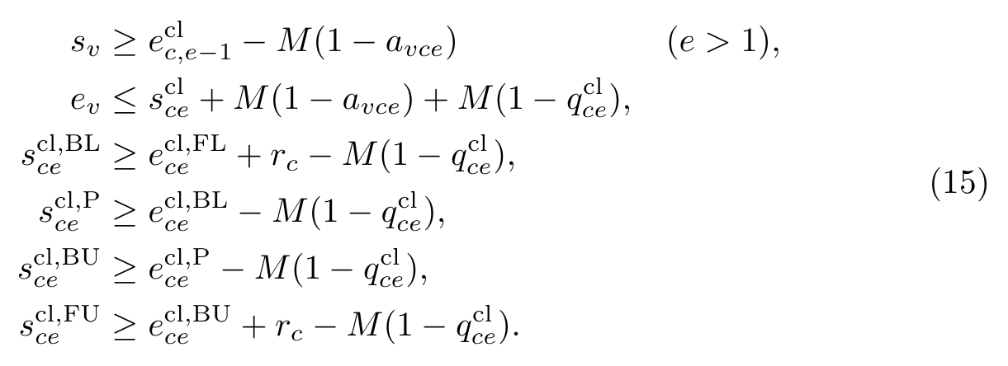
公式 （15）表示第e区段只能在前一次清洗完成后开始，并须在下一次清洗开始前结束。一次清洗包含两侧辅助晶圆装载、腔室旋转、清洗处理和反向卸载，因而会真实占用VTR、旋转腔及四片辅助晶圆，而不是只向时间轴附加一段虚拟停机时间。
辅助晶圆需求j由相应物理事件激活：
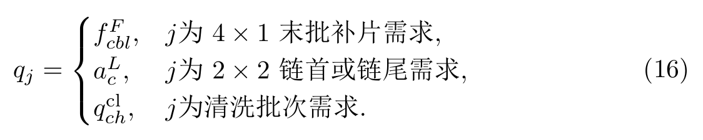
公式 （16）表示辅助晶圆不是抽象的无限填充量：只有末批补片、链首/链尾或清洗真正发生时，才产生相应的物理辅助晶圆需求。
每个有效需求必须选择一片库存中的物理辅助晶圆：
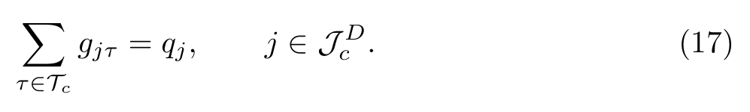
公式 （17）表示有效需求恰好分配一次；同一物理辅助晶圆的两次占用随后由共享资源互斥约束排序，因此只有在前一次卸载并返回存储区后才能复用。

机械手、装载锁、腔室与时间资源
ATR、AL、VTR和每个旋转腔均按单容量资源处理；上、下装载锁各含两个独立物理槽位；辅助晶圆库存则把每片晶圆视为一个可复用槽位。对需要kappa_o个槽位的操作o，有
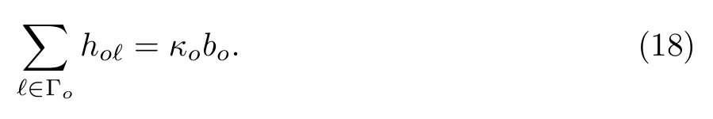
公式 （18）表示激活操作必须获得规定数量的合法物理槽位，未激活操作不占槽位。AL、ATR、VTR和腔室可视为只有一个槽位；装载锁和辅助晶圆库存则保留各自的物理身份。
若操作o和o'可能竞争资源r的同一槽位ell，则
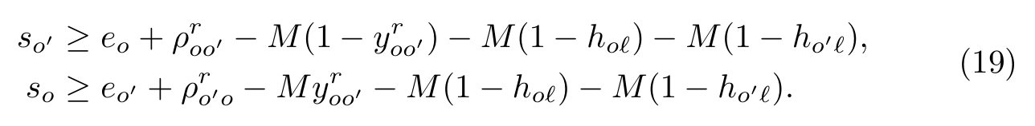
公式 （19）表示当两项操作占用同一物理槽位时，二元变量y^r_oo'必须选择一种先后顺序；ρ^r_oo'同时计入机械手空载移位或设备复位时间。该式统一用于ATR、AL、上下装载锁、VTR、旋转腔和同一片辅助晶圆，因而既禁止机械手并发动作，也禁止槽位或辅助晶圆在释放前被再次使用。
产品晶圆或辅助晶圆的个体阶段必须与其被选中的批次、链位置或清洗任务时间窗一致。若选择量为x，对应参考阶段为[s^rm ref,e^rm ref]，则
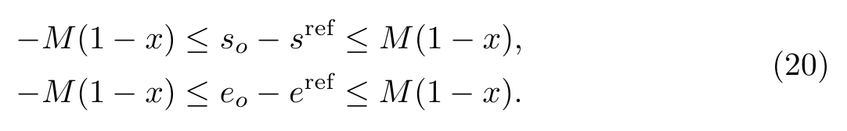
公式 （20）表示x=1时个体动作与其物理批次阶段同步；x=0时该候选对应不施加限制。它把晶圆对位置、产品路线、辅助晶圆需求和腔室加工窗口连接成同一时间模型。
当晶圆对p在机械手路线a上选择一次成对搬运时，两片晶圆的搬运阶段同步：
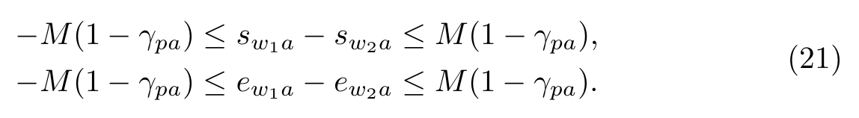
公式 （21）表示gamma_pa=1时，机械手用一次不可中断动作搬运完整晶圆对；gamma_pa=0时，两片晶圆仍分别占用同一机械手并由公式 （19）排序。
对晶圆w进入和离开受限设备区段r的事件，有
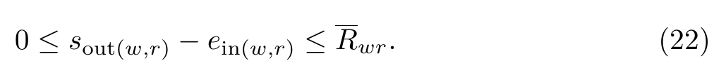
公式 （22）表示晶圆在上装载锁、工艺腔室、下装载锁或受限制搬运区段中的物理停留时间不得超过上限。装载锁的资源占用窗口还覆盖放片、抽气/放气、另一侧取片和压力复位，因此不会把“晶圆已被机械手放下”误当作“槽位已经可复用”。

吞吐量优先、排程质量次级优化
令C_w为产品晶圆w完成下装载锁返回并回到装载端口的时刻，第一阶段为
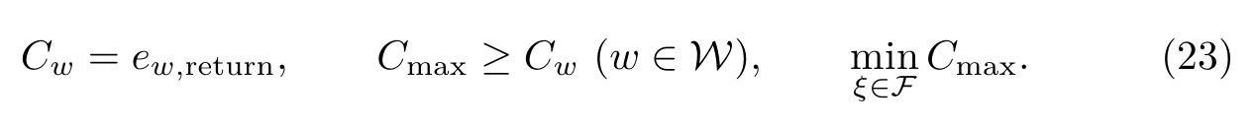
公式 （23）表示最大完工时间按完整端到端路线计算，而不是按最后一次腔室加工结束计算；可行域mathcal F由公式 （1）–（22）及其对所有适用索引生成的实例约束构成。
设第一阶段得到当前最好可行解widehatxi和widehat C，第二阶段固定集合mathcal D_rm fix中的离散结构，在最大完工时间容差内最小化线性排程质量：
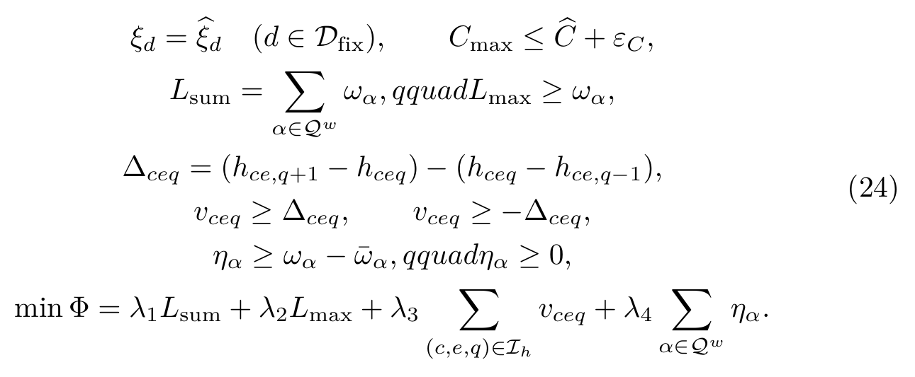
公式 （24）表示第二阶段保持第一阶段获得的最大完工时间，并固定主要离散路线与资源次序，仅在保留的成对搬运选择和连续时刻上压缩总等待、最大等待与同一区段内相邻加工间隔的波动，并可对超过软等待上限的部分加罚。正式实验采用(λ_1,λ_2,λ_3)=(1,10,25)、ε_C=10^-6；等待软上限未启用，因此第四项在正式结果中为零。

核心公式的覆盖范围与模型边界
公式 (1)–(24)经索引展开后共同描述本文研究的有限批次、双源、4×1/2×2混流、定期清洗和有限辅助晶圆库存问题。公式 (1)–(2)表示源接口，|mathcal S|=1为单源、|mathcal S|=2且产品与辅助晶圆分属不同接口为双源；公式 (3)–(6)表示晶圆对位置、操作激活、持续时间和工艺先后；公式 (7)–(9)表达4×1满片、末批补片、旋转及后装先卸；公式 (10)–(12)表达2×2连续链、链首/链尾辅助晶圆及内部换片；公式 (13)–(15)表达合法清洗边界、区段容量和真实清洗动作链；公式 (16)–(17)表达辅助晶圆需求及有限库存；公式 (18)–(22)表达机械手、装载锁、腔室、辅助晶圆互斥占用、成对搬运和驻留；公式 (23)–(24)表达端到端最大完工时间优先与固定离散结构后的等待/节拍精修。纯4×1或纯2×2通过令另一模式集合为空得到。
每条已激活物料路线均具有从释放到返回的有限先后链，每一对竞争同一资源的操作也必须确定先后顺序。若这些时间关系形成有向环，把环上不等式相加将要求某事件晚于自身一个正时间量，因此该组合不可能成为可行解。由此，模型通过资源排序与工艺先后约束排除排程中的循环等待。
模型边界也需明确：晶圆配对、等价腔室侧位和合法清洗区段由预处理固定；动作时间在单次求解中确定；模型不描述随机故障或实时重调度。这样的边界保留了双源、两种工艺、辅助晶圆、清洗与共享资源之间的核心耦合，同时避免把没有物理差异的编号置换留给分支定界搜索。

结构感知学习增强精确求解
模型的原始难点是高质量可行解出现较晚，对偶难点是通用割分数无法说明一个割主要收紧离散选择、连续时刻还是二者耦合。SPBS和RDMCT-HBS分别提供原始与对偶引导，SCIP仍负责可行性检查、有效割生成、上下界维护和最优性证明（Achterberg(2009)；Bestuzheva et al. (2023)）。

SPBS初始解
SPBS在临时可行性MIP中固定确定性的产品分配、批次激活、清洗区段、装载锁和部分资源次序，连续事件时刻保持自由；若未获得incumbent，则依次释放辅助晶圆、装载锁和其他次序。候选排程只有在完整MILP中重构并通过求解器检查后才输入生产求解，因此它增加可行起点而不排除更优解。正式基准将SPBS离线预计算并以LP哈希绑定，报告的PDI和求解时间不含其构造成本。

角色特征与层次割选择
在HEM的13维通用特征上，本文按求解器元数据把变量分为二元、一般整数、目标活跃连续、连续辅助和其他五类。割i在角色g上的系数质量为
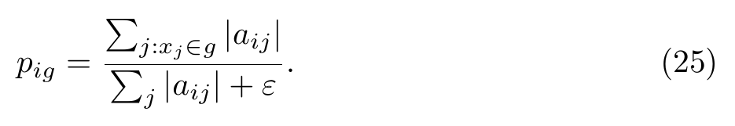
公式 （25）表示割系数绝对质量由各数学变量角色承担的比例；与界、符号和角色熵特征合并后形成23维表示，不读取变量名或设备标签。
高层策略决定割预算，低层指针策略产生有序割集（Vinyals et al. (2015)）：
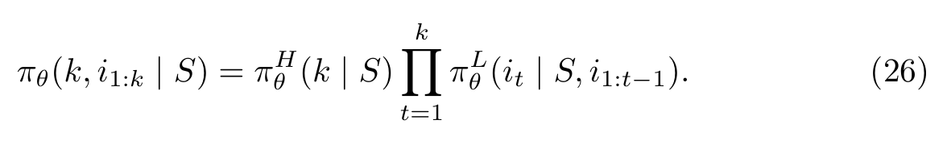
公式 （26）表示割数量和割顺序由同一层次概率联合确定。两个worker并行采集独立SCIP轨迹，随后由中央使用批数据同步更新共享策略网络。以R=-PDI为回报，并采用
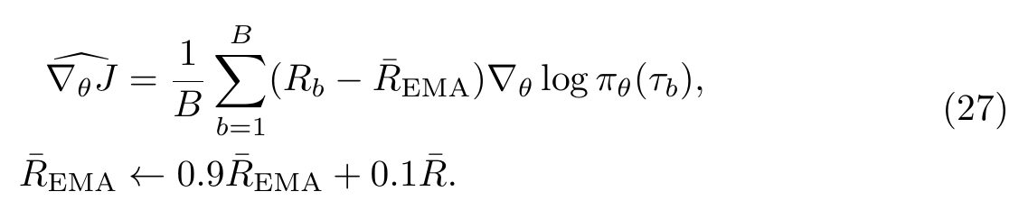
公式 （27）表示用指数移动平均回报作为基线的批量策略梯度估计；B为轨迹批量，τ_b为第b条轨迹，该基线降低回报波动但不是独立学习的价值函数。该实现是受A3C启发的并行层次REINFORCE，而非含独立critic的异步演员–评论家（Williams(1992)；Mnih et al. (2016)）。
训练集含五个实例和五个随机种子。每个种子使用两个worker，每个epoch收集八条30 s/1024 MB轨迹，共训练60个epoch；低层和高层策略的Adam学习率分别为10^-4和5×10^-4。每个方法–种子组合只使用预先规定的epoch 60参数，不利用基准集或测试集选择参数。推理时有限宽束搜索保留多个部分序列（Choo et al. (2022)），角色次模补全再平衡策略分数、即时割质量、角色覆盖和候选池代表性（Nemhauser et al. (1978)）。次模近似性质仅适用于锚点和候选池给定后的剩余单调补全问题，不是全局割选择性能保证。
RDMCT-HBS只重排SCIP已生成并确认有效的候选割，SPBS只提交经检查的可行解；二者均不改变目标、约束、整数性或界逻辑，因此保持与默认SCIP相同的可行性和最优性含义。

计算结果与分析

实验设计与指标
正式证据矩阵由七组互补实验构成：4次小规模精确求解核查模型实现的一致性；2700次标称实验比较20个制造实例上的七种求解配置，其中150次构成相同晶圆数的精确工艺模式比较；960次配对实验评价预计算SPBS输入；1500次实验比较三种相同总预算工作流；300次析因实验识别规模、混流构成和加工尺度与难度的关联；80次单因素实验检查参数扰动下的可运行性；729次分布偏移实验检查40–64片批次的可行排程交付。六组正式benchmark共6269次，加上4次精确核查共6273次；其中保存的6041个incumbent均通过SCIP检查及针对同一序列化MILP的独立后处理验解，未发现无效排程。
实验统一冻结MILP、SCIP版本、实例和随机种子，并在每个比较族内使用相同时间与内存限制。主指标PDI为归一化原始–对偶gap在共同时间窗[0,T]上的积分，PDI=∈t_0^Tg(t) ,mathrm dt，越低表示越早缩小界差。PDI为0要求gap在几乎整个计时窗内为0；终点gap为0只表示运行结束时证明最优，不能推出PDI为0。制造实例是推断单位：先在实例内聚合随机重复，再对配对实例差异计算非参数95% bootstrap区间和Wilcoxon符号秩检验，并在预设分析族内作Holm校正（Gleixner et al. (2021)）。限时运行保留在汇总中，避免把随机种子误当成独立制造证据。完整环境、预算、容差、实例清单和超参数见补充材料。

工艺模式与两阶段运行价值
图 4在相同拓扑、搬运/清洗参数、加工尺度和600 s预算下，对8片和16片批次分别比较纯4×1、纯2×2和1:1混跑。六个构型均达到零终止gap；每个构型由5个求解器种子与5个训练种子的25次重复确认。
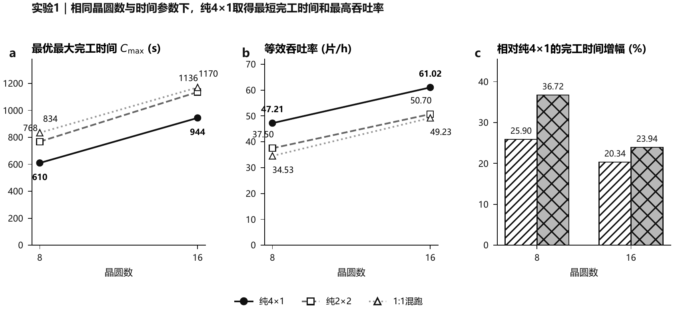
图 4. 相同晶圆数下的工艺模式效率。a，精确最优C_max；b，等效吞吐率3600n/C_max；c，纯2×2和混跑相对纯4×1的完工时间增幅。每点为25次精确重复，总计150次；图中标注具体数值。
8片时三种模式的C_max为610、768和834 s，吞吐率为47.21、37.50和34.53片/h；16片时相应数值为944、1136和1170 s，以及61.02、50.70和49.23片/h。结果表明，在配方不强制指定模式且单次加工时间相同的8片和16片批次中，纯4×1均取得最短最大完工时间和最高等效吞吐率。
同为600 s总预算时，完整两阶段工作流采用540 s主求解加至多60 s精修，单阶段对照将600 s全部用于主求解。图 5显示，两阶段工作流的路线总等待、最大等待、节拍变异系数和节拍偏差分别降低51.91%、68.89%、39.70%和94.05%，四项实例级配对差异经Holm校正后均显著，表明两阶段工作流能够在相同总预算下明显改善排程等待与节拍质量。
二次目标对照与完整线性精修均使用540+至多60 s。线性精修的节拍偏差为22.04，较二次目标的60.18降低63.38%，该配对差异经Holm校正后显著（p=0.0377）；路线总等待、最大等待和节拍变异系数整体接近。结果表明，线性精修在相同预算下能够获得更规则的加工节拍。
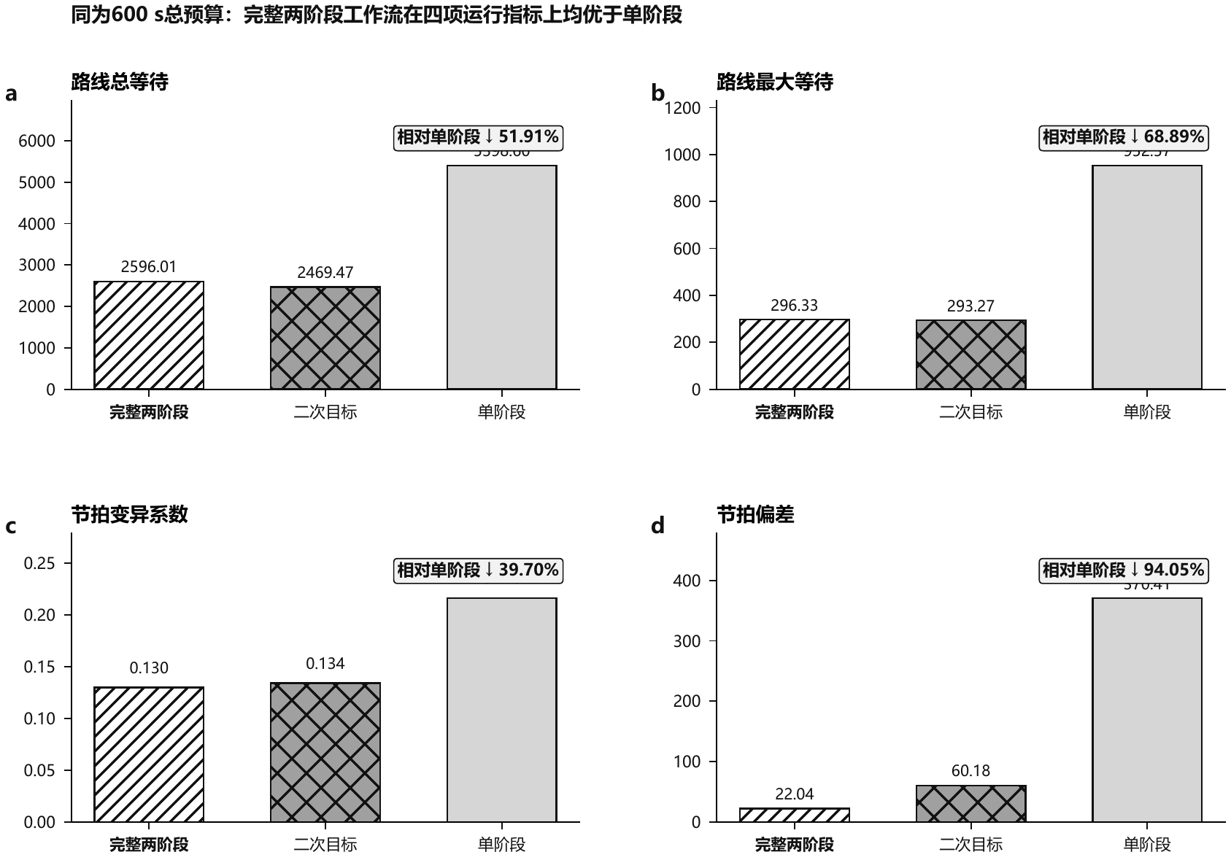
图 5. 相同600 s总预算下的最终排程质量。a–d依次为路线总等待、路线最大等待、节拍变异系数和节拍偏差；共1500次运行，柱顶标注观察均值。

SPBS与结构感知割选择
预计算SPBS的配对实验包含48个实例、每个实例10个配对种子。相对无初始解条件，SPBS将限时内incumbent获得率由51.67%提高至100%，增加48.33个百分点（95%区间[34.58,62.29]）；平均PDI由27473.05降至20278.78，降低7194.27或26.19%（95%区间[5145.78,9317.61]）。两项配对差异经Holm校正后仍显著（p=2.55×10^-5和p=3.46×10^-8）。结果表明，SPBS能够显著提高限时内完整可行排程的获得率，并改善原始–对偶搜索效率。
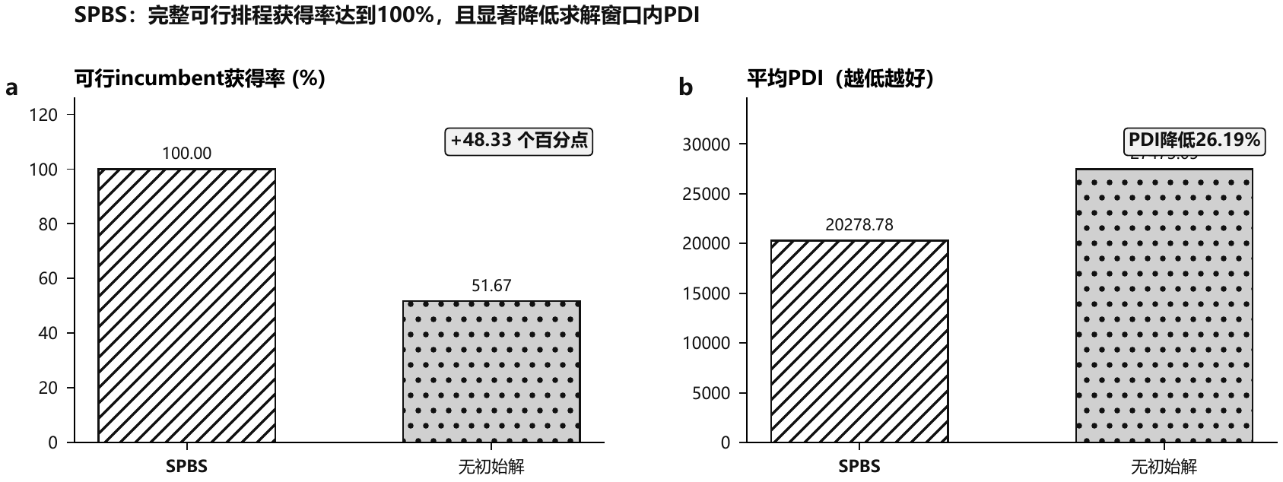
图 6. 预计算SPBS对原始搜索的影响。a，可行incumbent获得率；b，平均PDI；每个条件n=480，图中标注观察值。
在所有策略共享同一SPBS的2700次标称比较中，RDMCT-HBS取得最低观察平均PDI（16585.70）和最短平均求解时间，500次运行全部获得可行解（图 7）。从13维表示到23维角色表示产生最大的均值改善，加入角色补全后继续下降，束解码仅在结构感知表示上带来小幅改善，说明更宽搜索本身不足以解释完整方法的排名。
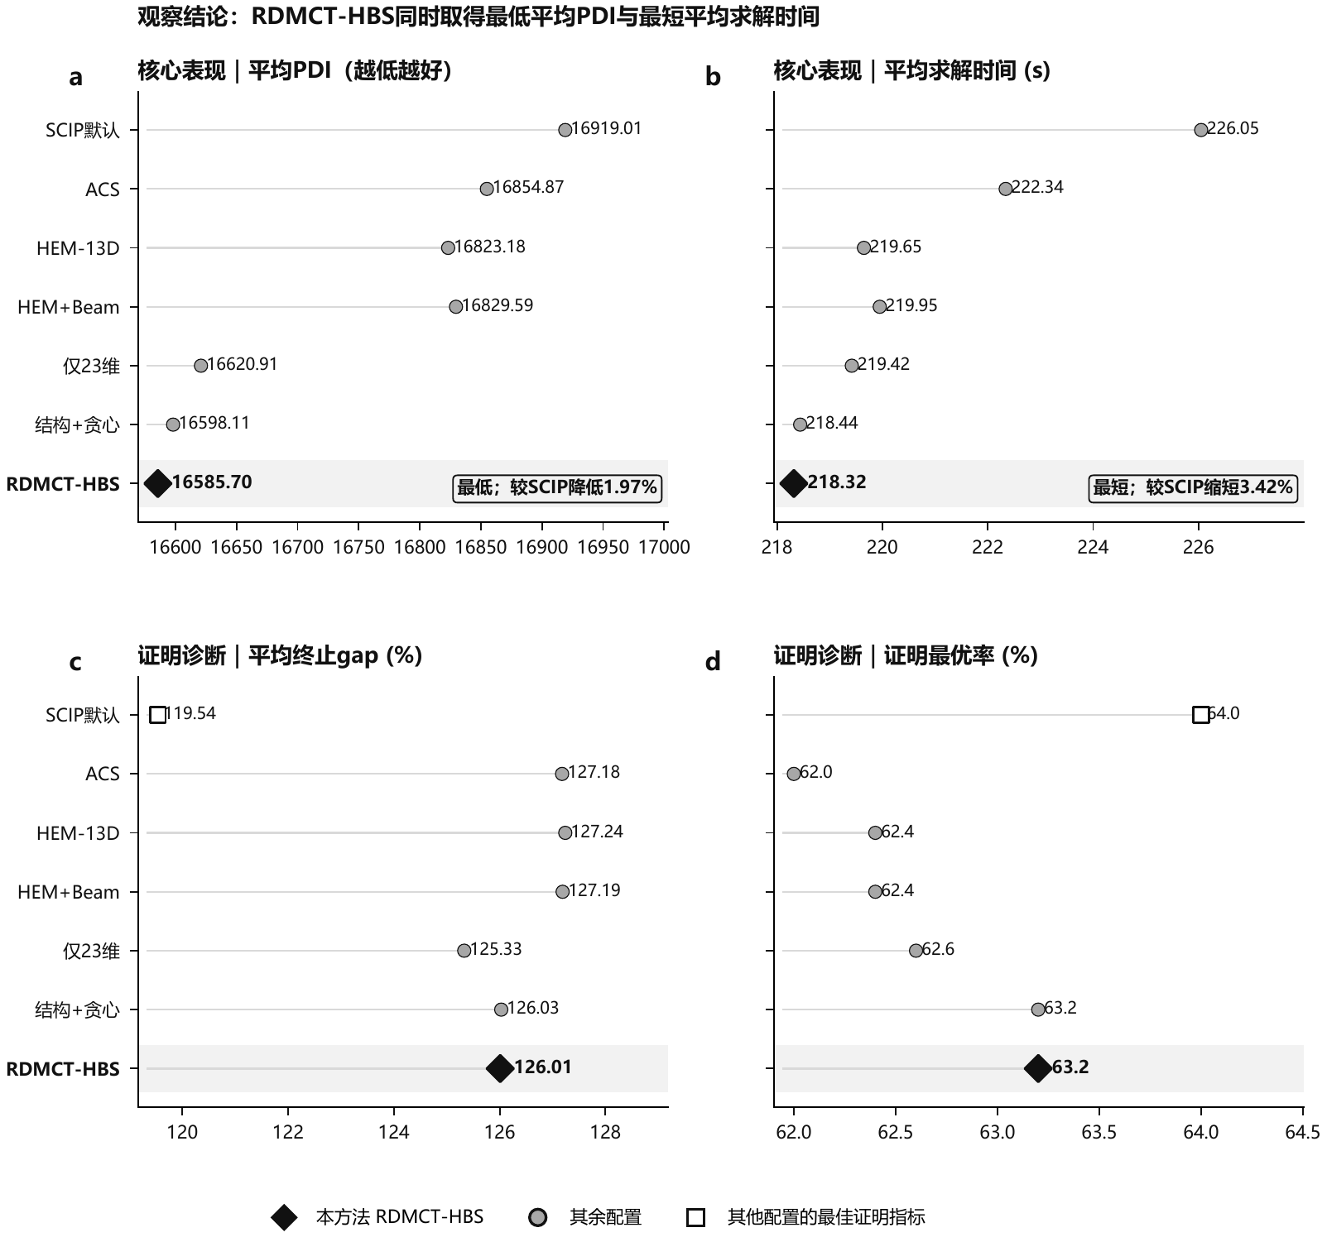
图 7. 共同SPBS下七种求解指导配置的标称比较。四个分面报告平均PDI、平均求解时间、平均终止gap和证明最优率；共2700次运行，点旁标注具体数值。黑色菱形突出RDMCT-HBS，空心方形标识其他配置取得的最佳证明指标。
综合四项指标，RDMCT-HBS在整个限时轨迹上取得最低平均PDI和最短平均求解时间；默认SCIP在终止gap和证明最优率上略占优势。结果显示，结构感知角色表示、补全机制与束解码的组合能够改善有限时间内的搜索轨迹。

规模、混流构成与求解难度
析因设计包含4×5×3=60个晶圆数–配方构成–加工尺度单元，每个单元使用5个求解器种子，共300次运行。图 8显示明显的规模转折：8片和16片的75次运行均证明最优，平均PDI分别为28.13和1876.54，平均求解时间为0.34和33.86 s；24片和32片的证明最优率降至36%和20%，平均PDI升至31155.94和32959.89，平均求解时间升至408.55和433.20 s。
预设PDI析因模型的R^2=0.998。在1:1混跑条件下，24片和32片的附加交互系数分别为37729.48和40788.63，而加工尺度主效应及其预设交互项的95%区间均包含0。因此，在所测0.9–1.1加工尺度范围内，求解难度主要由批次规模与混流构成的交互驱动，加工尺度的影响相对较小。
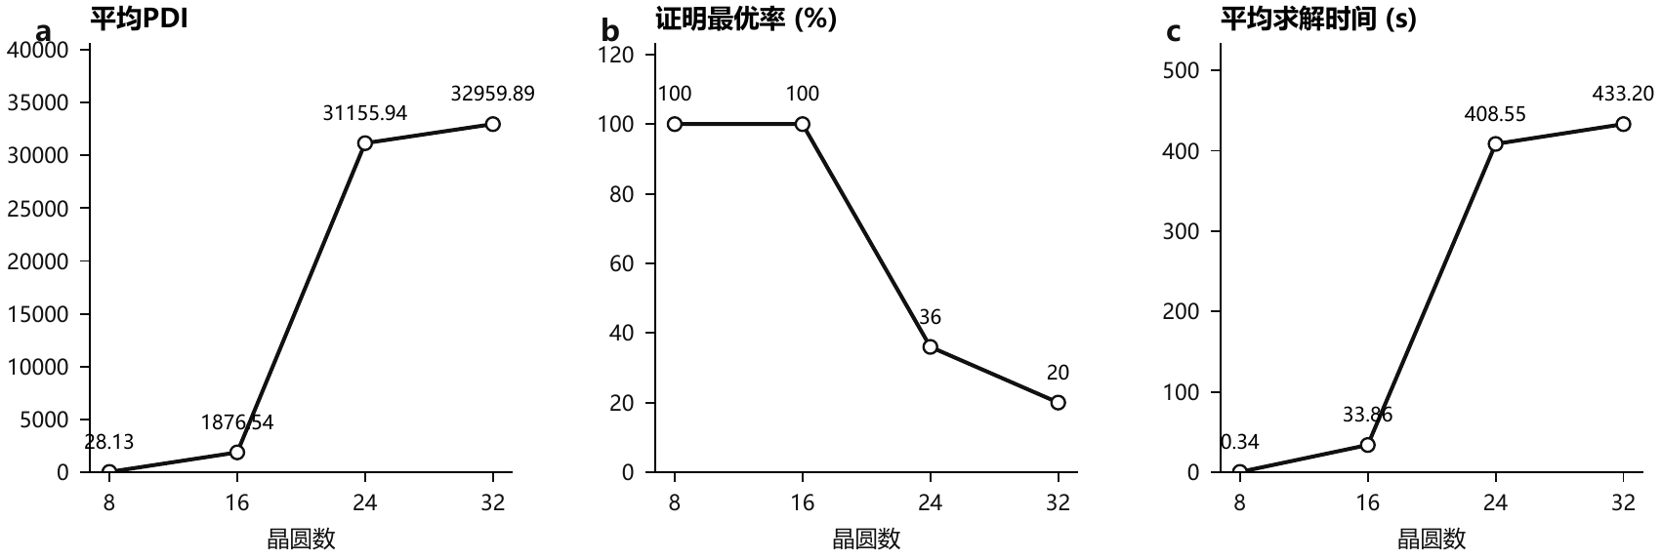
图 8. 300次析因实验中的规模转折。a，平均PDI；b，证明最优率；c，平均求解时间。每个规模含75次运行，图中标注观察值。

参数扰动下的可运行性
单因素敏感性实验覆盖搬运、加工、清洗间隔和真空区辅助晶圆库存的8个预设场景，共80次运行。全部运行均获得并验解可行排程，其中20次证明最优；场景平均PDI位于28899.41–42478.32之间。较长清洗间隔对应最低平均PDI，较慢搬运对应最高平均PDI，表明清洗频率和共享机械手搬运节拍会明显改变搜索难度；同时，框架在全部预设扰动场景下均稳定获得可行排程。

分布偏移下的可行排程交付
分布偏移测试把批次扩大到40–64片并改变混流组成，9个构型共形成729次运行。全部729次运行均返回通过SCIP和独立后处理检查的incumbent，说明所构建的SPBS–MILP–SCIP求解链路在更大规模和分布偏移条件下仍能稳定交付可验证排程。
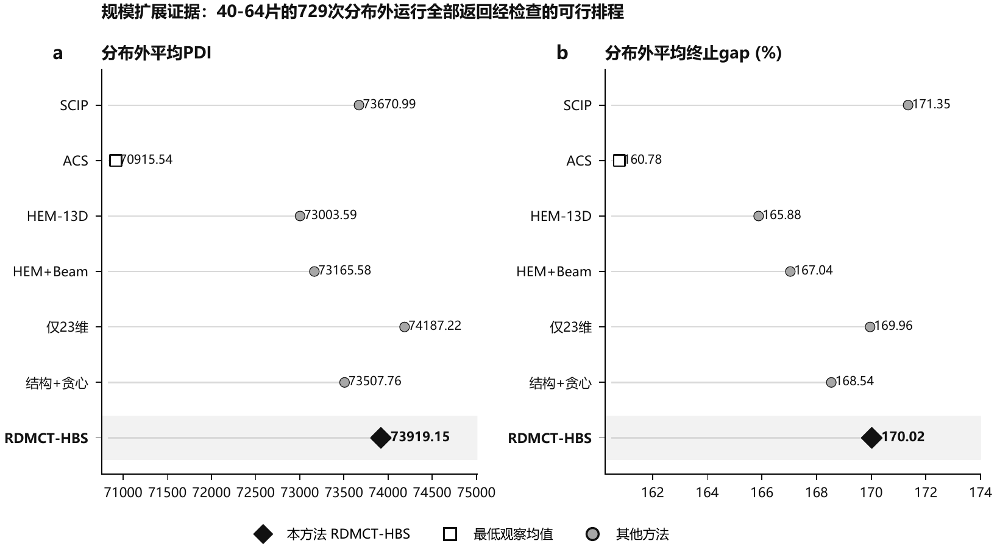
图 9. 40–64片分布偏移实验。a，七种配置的实例优先平均PDI；b，平均终止gap。共729次运行，所有运行均获得经检查的可行排程，点旁标注具体数值。
在分布偏移实验中，自适应割选择取得最低平均PDI（70915.54）和终止gap（160.78%）；RDMCT-HBS的相应数值为73919.15和170.02%，默认SCIP为73670.99和171.35%。不同方法在大规模实例上的排序发生变化，但共享SPBS–MILP–SCIP链路在全部729次运行中均稳定获得经检查的可行排程。

工业解释与综合结论
综合实验结果可得到三点工业结论：在配方未限定时，纯4×1在8片和16片批次中具有最高吞吐效率；两阶段工作流在相同总预算下能够显著改善等待与节拍质量；SPBS与结构感知割选择分别从原始可行解和限时搜索轨迹两侧提升求解性能。析因、敏感性和分布偏移实验进一步表明，批次规模与混流构成是求解难度的主要驱动因素，所构建框架能够在参数扰动和40–64片大规模实例上持续交付经检查的可行排程。

结论
本文面向双源旋转腔半导体组合设备，建立了统一描述4×1并行加工、2×2链式加工、可复用辅助晶圆、清洗和共享搬运的有限时域两阶段MILP，并进一步提出SPBS初始解和结构感知层次割选择方法RDMCT-HBS。精确工艺模式比较表明，纯4×1在8片和16片批次中均取得最短最大完工时间和最高等效吞吐率。相同600 s总预算下，两阶段工作流使路线总等待、最大等待、节拍变异系数和节拍偏差分别降低51.91%、68.89%、39.70%和94.05%，显著改善排程运行质量。SPBS将限时可行解率由51.67%提高到100%，并使平均PDI降低26.19%；在共同SPBS的七方法标称比较中，RDMCT-HBS取得最低平均PDI和最短平均求解时间。析因实验显示，批次规模与混流构成的交互是求解难度的主要驱动因素；在40–64片分布偏移测试中，729次运行均稳定获得经检查的可行排程。
上述结果表明，将设备结构同时嵌入MILP建模、两阶段运行质量优化、原始初始解构造和割选择，可以兼顾制造排程质量与有限时间精确搜索效率。后续工作将进一步研究随机到达、设备扰动和在线重调度，并评估SPBS构造、滚动优化与产线级部署的整体收益。

CRediT作者贡献声明
邵立珍与魏林聪共同参与概念设计、方法、软件、验证、形式分析、研究、可视化和论文撰写；全体作者审阅并批准稿件。

利益冲突声明
作者声明不存在可能影响本文工作的已知财务利益或个人关系。

数据与代码可用性
支撑本文结果的数据、数学实例、训练模型和源代码可向通信作者合理申请。正式发表版 将给出永久公共归档地址。

稿件准备过程中生成式AI和AI辅助技术的声明
稿件准备过程中，作者使用OpenAI ChatGPT和Codex进行语言润色、LaTeX一致性检查和软件调试。作者审阅并修改了相关输出，并对出版物的全部内容承担责任。

参考文献
authorPan, C.R., authorZhou, M.C., authorQiao, Y., authorWu, N.Q., year2018. titleScheduling cluster tools in semiconductor manufacturing: Recent advances and challenges. journalIEEE Transactions on Automation Science and Engineering volume15, number2, pages586–601. : 10.1109/TASE.2016.2642997.
authorGu, L., authorWu, N., authorQiao, Y., authorZhang, S., authorLi, T., year2024. titleScheduling cluster tools with multi-space process modules and a multi-finger-arm robot in wafer fabrication subject to wafer residency time constraints. journalApplied Sciences volume14, pages9490. : 10.3390/app14209490.
authorAchterberg, T., year2009. titleSCIP: Solving constraint integer programs. journalMathematical Programming Computation volume1, pages1–41. : 10.1007/s12532-008-0001-1.
authorBestuzheva, K., authorBesancon, M., authorChen, W.K., authorChmiela, A., authorDonkiewicz, T., authorvan Doornmalen, J., authorEifler, L., authorGaul, O., authorGamrath, G., authorGleixner, A., authorGottwald, L., authorGraczyk, C., authorHalbig, K., authorHoen, A., authorHojny, C., authorvan der Hulst, R., authorKoch, T., authorL "ubbecke, M.E., authorMaher, S.J., authorMatter, F., authorM "uhmer, E., authorM "uller, B., authorPfetsch, M.E., authorSchl "osser, F., authorSerrano, F., authorShinano, Y., authorSofranac, B., authorTurner, M., authorVigerske, S., authorWegscheider, F., authorWellner, P., authorWeninger, D., authorWitzig, J., year2023. titleEnabling research through the SCIP optimization suite 8.0. journalACM Transactions on Mathematical Software volume49, pages22:1–22:21. : 10.1145/3585516.
authorChoo, J., authorKwon, Y.D., authorKim, J., authorJae, J., authorHottung, A., authorTierney, K., authorGwon, Y., year2022. titleSimulation-guided beam search for neural combinatorial optimization, in: booktitleAdvances in Neural Information Processing Systems. https://papers.nips.cc/paper_files/paper/2022/hash/39b9b60f0d149eabd1fff2d7c7d5afc4-Abstract-Conference.html, : 10.52202/068431-0637.
authorGleixner, A., authorHendel, G., authorGamrath, G., authorAchterberg, T., authorBastubbe, M., authorBerthold, T., authorChristophel, P., authorJarck, K., authorKoch, T., authorLinderoth, J., authorLubbecke, M.E., authorMittelmann, H.D., authorOzyurt, D., authorRalphs, T.K., authorSalvagnin, D., authorShinano, Y., year2021. titleMIPLIB 2017: Data-driven compilation of the 6th mixed-integer programming library. journalMathematical Programming Computation volume13, pages443–490. : 10.1007/s12532-020-00194-3.
authorGu, L., authorWu, N., authorQiao, Y., authorZhang, S., year2024. titleScheduling of Multi-finger-robotic Cluster Tools with Multi-space Process Modules, in: booktitle2024 International Conference on Networking, Sensing and Control (ICNSC), publisherIEEE. : 10.1109/ICNSC62968.2024.10760109.
authorHong, T.Y., authorHsu, C.Y., authorChen, C.L., year2026. titleSimulation-based deep reinforcement learning for process time optimization in semiconductor cluster tool and an empirical study. journalComputers & Industrial Engineering volume211, pages111698. : 10.1016/j.cie.2025.111698.
authorHuang, Z., authorWang, K., authorLiu, F., authorZhen, H.L., authorZhang, W., authorYuan, M., authorHao, J., authorYu, Y., authorWang, J., year2022. titleLearning to select cuts for efficient mixed-integer programming. journalPattern Recognition volume123, pages108353. : 10.1016/j.patcog.2021.108353.
authorKim, H.J., authorLee, J.H., year2025. titleScheduling cluster tools for concurrent processing: Deep reinforcement learning with adaptive search. journalIEEE Transactions on Automation Science and Engineering volume22, pages3783–3796. : 10.1109/TASE.2024.3399818.
authorLi, C., authorYang, F., authorZhen, L., year2022. titleEfficient scheduling approaches to time-constrained single-armed cluster tools with condition-based chamber cleaning operations. journalInternational Journal of Production Research volume60, pages3555–3568. : 10.1080/00207543.2021.1926568.
authorMnih, V., authorBadia, A.P., authorMirza, M., authorGraves, A., authorLillicrap, T.P., authorHarley, T., authorSilver, D., authorKavukcuoglu, K., year2016. titleAsynchronous methods for deep reinforcement learning, in: booktitleProceedings of the 33rd International Conference on Machine Learning, publisherPMLR. pp. pages1928–1937. https://proceedings.mlr.press/v48/mniha16.html.
authorNemhauser, G.L., authorWolsey, L.A., authorFisher, M.L., year1978. titleAn analysis of approximations for maximizing submodular set functions–-i. journalMathematical Programming volume14, pages265–294. : 10.1007/BF01588971.
authorPaulus, M.B., authorZarpellon, G., authorKrause, A., authorCharlin, L., authorMaddison, C., year2022. titleLearning to cut by looking ahead: Cutting plane selection via imitation learning, in: booktitleProceedings of the 39th International Conference on Machine Learning, publisherPMLR. pp. pages17584–17600. https://proceedings.mlr.press/v162/paulus22a.html.
authorQiao, Y., authorLu, Y., authorLi, J., authorZhang, S., authorWu, N., authorLiu, B., year2022. titleAn efficient binary integer programming model for residency time-constrained cluster tools with chamber cleaning requirements. journalIEEE Transactions on Automation Science and Engineering volume19, pages1757–1771. : 10.1109/TASE.2021.3122576.
authorTang, Y., authorAgrawal, S., authorFaenza, Y., year2020. titleReinforcement learning for integer programming: Learning to cut, in: booktitleProceedings of the 37th International Conference on Machine Learning, publisherPMLR. pp. pages9367–9376. https://proceedings.mlr.press/v119/tang20a.html.
authorVinyals, O., authorFortunato, M., authorJaitly, N., year2015. titlePointer networks, in: booktitleAdvances in Neural Information Processing Systems, pp. pages2692–2700.
authorWang, Z., authorLi, X., authorWang, J., authorKuang, Y., authorYuan, M., authorZeng, J., authorZhang, Y., authorWu, F., year2023b. titleLearning cut selection for mixed-integer linear programming via hierarchical sequence model, in: booktitleProceedings of the Eleventh International Conference on Learning Representations. https://openreview.net/forum?id=Zob4P9bRNcK.
authorWilliams, R.J., year1992. titleSimple statistical gradient-following algorithms for connectionist reinforcement learning. journalMachine Learning volume8, pages229–256. : 10.1007/BF00992696.
authorYang, F., authorLi, C., authorZhen, L., authorZhang, C., authorWu, N., year2025. titleScheduling residency time-constrained single-armed cluster tools with two-wafer types via mixed integer programming model. journalExpert Systems with Applications volume288, pages128209. : 10.1016/j.eswa.2025.128209.

